Vážení,
na základě četných dotazů z klubů ohledně přímého financování – zasílání finanční podpory formou dobropisů ke sběrným fakturám, posílám informace k dobropisům v IS FAČR.
Nyní po přihlášení do IS FAČR => Fakturace je možné vidět dobropisované částky (viz. tabulka níže)
a zde je možné také stáhnout dobropis s názvem OPRAVNÝ DAŇOVÝ DOKLAD (vzor zasílám v příloze).
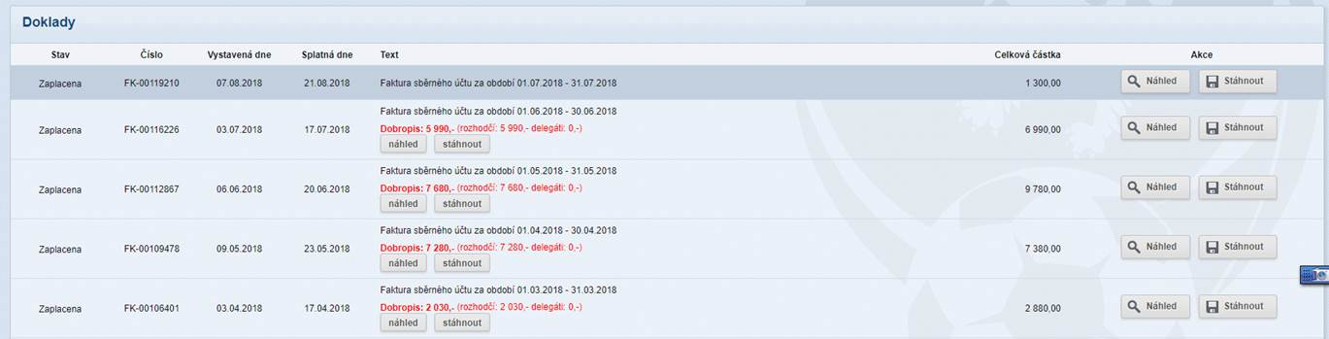
S pozdravem a přáním klidného dne
Andrea Hořejší
Středisko finanční podpory

